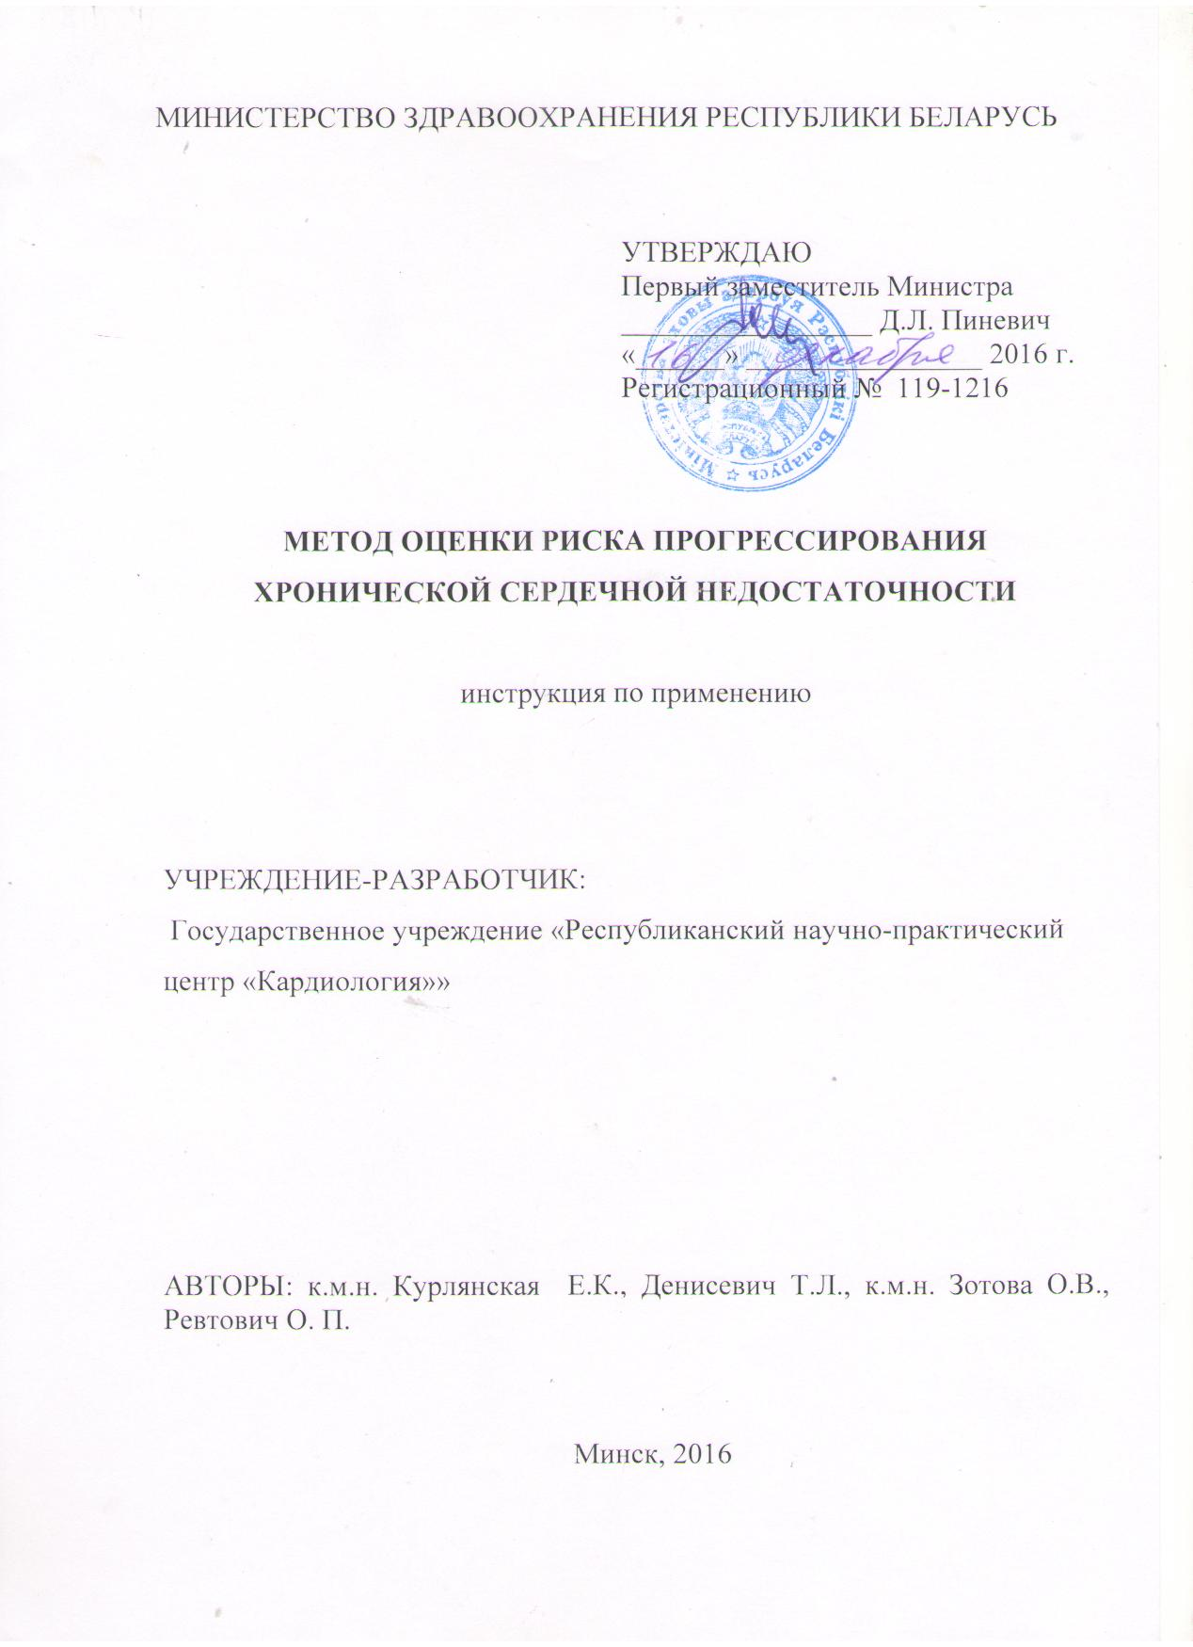

ОБОЗНАЧЕНИЯ И СОКРАЩЕНИЯ

ХСН | - хроническая сердечная недостаточность
AUDIT | Alcohol Use Disorders Identification Test

В настоящей инструкции по применению (далее – инструкция) изложен метод, который может быть использован в комплексе медицинских услуг, направленных на медицинскую профилактику осложнений хронической сердечной недостаточности (ХСН) Н-1 и Н-2а стадии. Инструкция предназначена для врачей-терапевтов и врачей-кардиологов, иных врачей-специалистов организаций здравоохранения, оказывающим помощь пациентам с ХСН.

1. ПЕРЕЧЕНЬ НЕОБХОДИМЫХ МЕДИЦИНСКИХ ИЗДЕЛИЙ, МАТЕРИАЛОВ И ДР.

- Эхокардиограф, оснащенный датчиком 2,5 МГц.
- Электрокардиограф.
- Аппарат для измерения артериального давления.
- Шкала комплаентности Мориски-Грин.
- Тест AUDIT.
- Дневник самоконтроля «Дневник пациента с сердечной недостаточностью» (Приложение 1).
- Программное приложение «Калькулятор оценки риска прогрессирования хронической сердечной недостаточности» (Приложение 2).
- Мобильное приложение «Программа самоконтроля».

2. ПОКАЗАНИЯ К ПРИМЕНЕНИЮ
Хроническая сердечная недостаточность Н-1 и Н-2а тяжести по классификации Василенко-Стражеско.

3. ПРОТИВОПОКАЗАНИЯ для применения
Нет.

4. ОПИСАНИЕ технологии использования метода

1 этап
В учреждении здравоохранении по шкале балльной оценки оценить риск прогрессирования заболевания у пациентов с ХСН Н-1 и Н-2а тяжести по классификации Василенко-Стражеско (Приложения 3-4).
Высокий риск прогрессирования ХСН в течение 12 месяцев имеют:
- Пациенты с ХСН Н-1 с суммой баллов ≥70.
Высокий риск прогрессирования ХСН в течение 24 месяцев имеют:
- Пациенты с ХСН Н-1 с суммой баллов ≥ 31.
- Пациенты с ХСН Н-2а с суммой баллов ≥42.
Для пациентов высокого риска прогрессирования ХСН в дополнение к фиксированным визитам к лечащему врачу в соответствии с клиническим протоколом Министерства Здравоохранения Республики Беларусь № 117 от 30.12.2014 г. по диагностике и лечению сердечной недостаточности организовать дополнительные визиты в учреждения здравоохранения в соответствии с таблицей 1.

Таблица 1 – Сроки визитов к лечащему врачу для пациентов с ХСН Н-1 и Н-2а тяжести
ХСН Н-1 < 31 баллов  ХСН Н-2а < 42 баллов | ХСН Н-1 31-69 баллов | ХСН Н-1 ≥ 70 баллов  ХСН Н-2а ≥ 42 баллов
1 раз в 12 месяца | 1 раз в 6 месяцев | 1 раз в 3 месяца

2 этап
Пациентам с высоким риском прогрессирования ХСН выдать «Дневник пациента с сердечной недостаточностью» (далее – Дневник самоконтроля) (Приложение 1) и предложить установку «Программы самоконтроля» в виде мобильного приложения.
Провести структурированное терапевтическое обучение пациентов высокого риска. Программа обучения состоит из комплекса занятий (не менее 4) продолжительностью 30 минут каждое. Тематика занятий определяется лечащим врачом. Примерный перечень тем занятий представлен в Приложении 5 к данной Инструкции.
После каждого занятия определить уровень усвоения знаний: 4 вопроса по изучаемой теме, за каждый правильный ответ - 1 балл. Обучаемость оценить по сумме набранных баллов: 1 балл – плохая обучаемость, 2 балла – удовлетворительная, 3 балла – хорошая, 4 – отличная.
3 этап
Проводить повторное терапевтическое обучение пациентов с уровнем знаний < 3 баллов до достижения оценки обучаемости ≥ 3 баллов.

- ПЕРЕЧЕНЬ ВОЗМОЖНЫХ ОСЛОЖНЕНИЙ ПРИ ВЫПОЛНЕНИИ МЕТОДА И ПУТИ ИХ УСТРАНЕНИЯ
Нет.

Приложение 2 к инструкции по применению
«Метод оценки риска прогрессирования хронической сердечной недостаточности»

Приложение 3 к инструкции по применению
«Метод оценки риска прогрессирования хронической сердечной недостаточности»

Шкала оценка риска прогрессирования ХСН Н-1 тяжести по классификации Василенко-Стражеско
Фактор риска | Значение | Балл
Концентрация глюкозы в сыворотке крови | > 5,5ммоль/л  ≤ 5,5ммоль/л | 37  0
Возраст | ≥ 74 лет  < 74 лет | 12  0
Артериальная гипертензия | Да  Нет | 13  0
Ответ на вопрос теста Мориски-Грин: «Вы когда-нибудь забываете принять лекарство?» | Да  Нет | 13  0
Наличие инфаркта миокарда в анамнезе | Да  Нет | 11  0
Употребление алкоголя в неделю | > 3 раз  ≤ 3 раз | 9  0
Индекс массы тела | ≥25  <25 | 5  0

Провести суммирование баллов пациента с помощью программного приложения «Калькулятор оценки риска прогрессирования хронической сердечной недостаточности».

Приложение 4 к инструкции по применению

«Метод оценки риска прогрессирования хронической сердечной недостаточности»

Шкала оценки риска прогрессирования ХСН Н-2а тяжести по классификации Василенко-Стражеско
Фактор риска | Значение | Балл
Наличие инфаркта миокарда в анамнезе | Да  Нет | 27  0
Курение | Да  Нет | 22  0
Постоянная форма мерцательная аритмия | Да  Нет | 21  0
Артериальная гипертензия 3 ст. | Да  Нет | 12  0
Сахарный диабет 2 типа | Да  Нет | 11  0
Комплаентность по шкале Мориски-Грин | <3 баллов  3-4 балла | 7  0

Провести суммирование баллов пациента с помощью программного приложения «Калькулятор оценки риска прогрессирования хронической сердечной недостаточности».

Приложение 5 к инструкции по применению
«Метод оценки риска прогрессирования хронической сердечной недостаточности»

Перечень тем занятий программы структурированного терапевтического обучения пациентов с хронической сердечной недостаточностью

- «Что такое сердечная недостаточность».
- «Причины развития и симптомы сердечной недостаточности».
- «Профилактика сердечной недостаточности».
- «Методы лечения сердечной недостаточности».
- «Лекарственная терапия при сердечной недостаточности».
- «Выявление симптомов ухудшения при сердечной недостаточности».
- «Причины декомпенсации сердечной недостаточности».
- «Как можно предупредить прогрессирование сердечной недостаточности».
- «Правила образа жизни пациента с сердечной недостаточностью».
- «Диета при сердечной недостаточности».
- «Режим физических нагрузок при сердечной недостаточности»
- «Методы самоконтроля при сердечной недостаточности».
- Практическое занятие «Определение массы тела и наличия отеков».
- Практическое занятие «Измерение частоты сердечных сокращение и артериального давления».

